江苏省南通第一中学2017—2018学年度第二学期期中考试
高 一 物 理
第I卷（选择题 共54分）
一、单项选择题：本题共10小题，每小题3分，共30分．每小题只有一个选项符合题意．请把答案填写在答题卡相应的位置上
1． 以牛顿运动定律为基础的经典力学的适用范围是
A．低速微观强引力下的运动问题
B．高速微观弱引力下的运动问题
C．低速宏观弱引力下的运动问题
D．高速宏观强引力下的运动问题
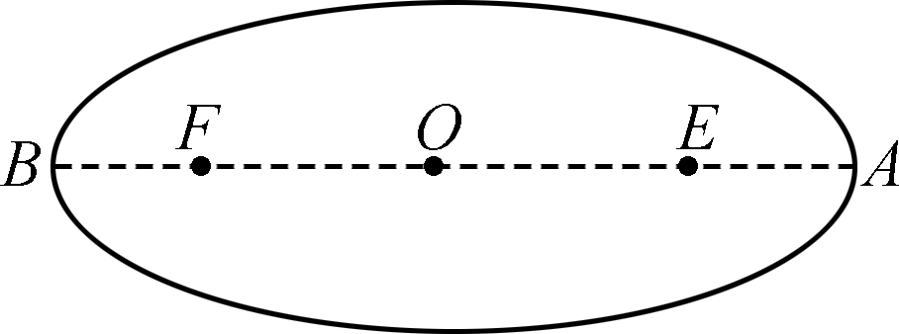
2．某行星绕恒星运行的椭圆轨道如图所示，E和F是椭圆的两个焦点，O是椭圆的中心，行星在B点的速度比在A点的速度大．则恒星位于
A．F 点
B．A点
C．E点
D．O点
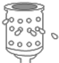
3．如图所示，洗衣机的脱水桶把湿衣服甩干利用了
A．自由落体运动
B．离心运动
C．平抛运动
D．匀速直线运动
4． 公安部规定：子弹出枪口时的动能与子弹横截面积的比在0.16J/cm²以下的枪为玩具枪．某弹簧玩具枪的钢珠直径约0.4cm，则该枪中弹簧的弹性势能不超过
A．2×10⁻⁶J
B．6×10⁻³J
C．2×10⁻²J
D．8×10⁻²J
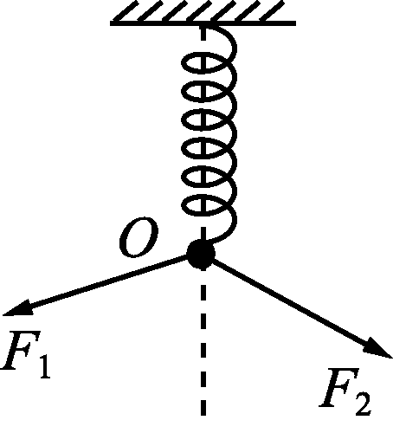
5． 一端固定的轻质弹簧处于原长,现用互成角度的两个力F₁、F₂ 拉弹簧的另一端至O 点, 如图,在此过程F₁、F₂分别做了6J、8J的功；换用另一个力F仍使弹簧重复上述过程,该过程F所做的功是
A．14J
B．10J
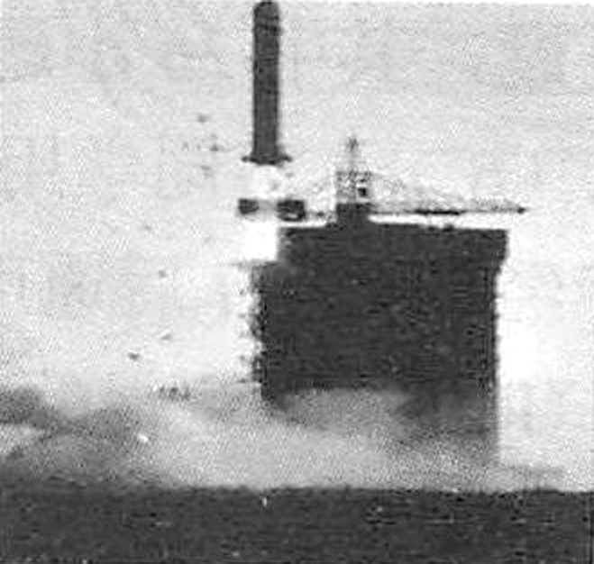
C．2J
D．－2J
6．2017年12月23日12时14分，我国在酒泉卫星发射中心用长征二号丁运载
火箭，成功将陆地勘查卫星二号发射升空，卫星进入预定轨道(设轨道为圆形)， 发射任务获得圆满成功．则
A．陆地勘查卫星二号的发射速度大于11.2 km/s
B．陆地勘查卫星二号的运行速度一定大于7.9 km/s
C．卫星进入预定轨道后，卫星内的物体处于完全失重状态
D．卫星进入预定轨道后，卫星内的物体不受地球引力作用
7． 火箭发射卫星时从地面加速升空，在这个过程中下列说法中正确的是
A．重力做正功，重力势能增大
B．重力做负功，重力势能减小
C．合力做正功，动能增大
D．合力做负功，动能减小
8． 共享电动自行车已成为许多城市便捷的日常交通工具．张老师骑电动自行车沿平直公路行驶，因为想锻炼身体，故改用脚蹬骑车．现设张老师与车的总质量为100kg，人与车的速度恒为5m/s，骑行过程中所受阻力约为人与车总重力的0.02倍，取g ＝10m/s².此时人骑电动车做功的功率约为
A．10W
B．100W
C．1 000W
D．10 000W
9．关于弹簧的弹性势能，下列说法中正确的是
A. 当弹簧变长时，它的弹性势能一定增大
B. 当弹簧变短时，它的弹性势能一定变小
C. 弹簧长度相同的弹簧具有相同的弹性势能
D. 在弹簧被拉伸的长度相同时，劲度系数k越大的弹簧，它的弹性势能越大
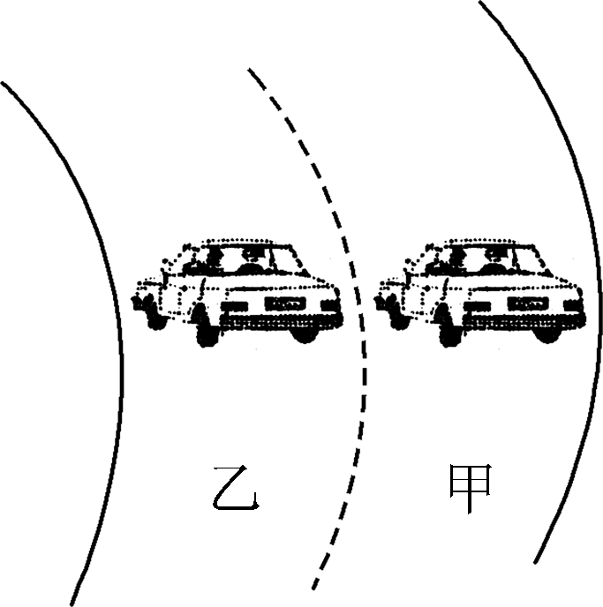
10．如图所示，质量相等的汽车甲和汽车乙，以相等的速率沿同一水平弯道做匀速圆周运动，汽车甲在汽车乙的外侧．两车沿半径方向受到的摩擦力分别为f_{甲}和f_{乙}，以下说法正确的是
A．f_{甲}＜f_{乙}
B．f_{甲}＝f_{乙}
C．f_{甲}＞f_{乙}
D．f_{甲}和f_{乙}的大小均与汽车速率无关
二、多项选择题：本题共6小题，每小题4分，共24分．每小题有多个选项符合题意．全部选对的得4分，选对但不全的得2分，错选或不答的得0分．请把答案填写在答题卡相应的位置上
11．质量为m的卫星绕质量为M的地球作匀速圆周运动，其轨道半径、线速度大小和向心加速度大小分别为r、v、a，引力常量为G，则在该卫星所受到的地球引力大小的下列各种表达式中，正确的是
A.
B．$F=\text{ma}$
C．$F=\frac{{\text{Mv}}^{2}}{r}$
D．
12．如图所示，质量为m的飞机在水平甲板上，受到与竖直方向成θ角的斜向下的恒定拉力F作用下，沿水平方向移动了距离s，飞机与水平甲板之间的摩擦阻力大小恒为f，则在此过程中
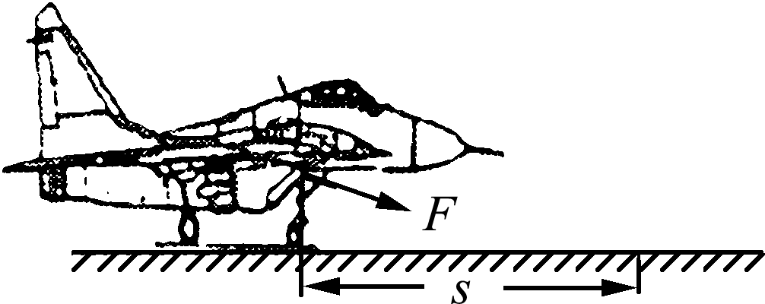
A. 摩擦力做的功为-fs
B. 力F做的功为Fscos θ
C. 重力做的功为mgs
D. 力F做的功为Fssin θ
13．关于地球同步卫星的说法中正确的是
A. 加速度为9.8 m/s²
B. 线速度大小比月球大
C. 角速度等于地球自转角速度
D. 轨道是围绕地球的任意圆
14．如图，铁路在弯道处的内外轨道高低是不同的，当质量为m的火车以速度v通过某弯道时，内、外轨道均不受侧压力的作用，下面分析正确的是
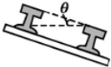
A. 此时火车转弯所需向心力由重力和支持力的合力来提供
B. 若火车速度小于v时，外轨将受到侧压力作用
C. 若火车速度大于v时，外轨将受到侧压力作用
D. 无论火车以何种速度行驶，对内侧轨道都有侧压力作用
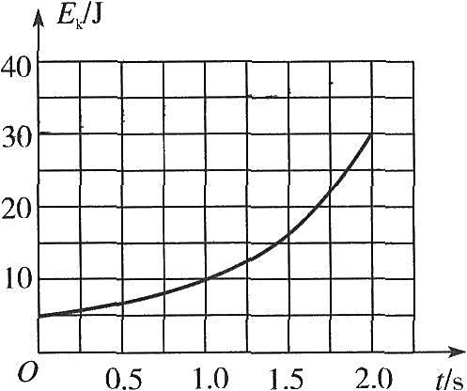
15． 将一小球从高处水平抛出，最初2s内小球动能E_{k}随时间t变化的图象如图所示，不计空气阻力．根据上述信息，不能确定的物理量是（g取10 m/s²）
A．小球的质量
B．最初2s内重力对小球做的功
C．小球抛出时离地面的高度
D．小球抛出时的重力势能
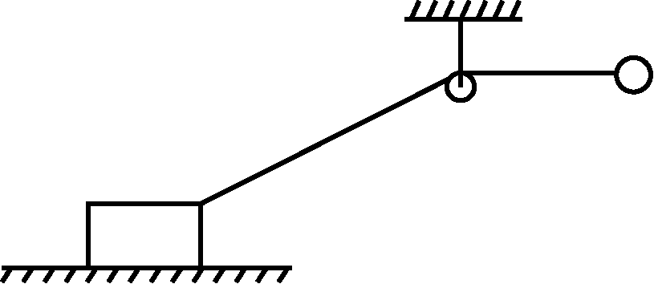
16．如图所示，物块用一不可伸长的轻绳跨过小滑轮与小球相连，与小球相连的轻绳处于水平拉直状态．小球由静止释放运动到最低点的过程中，物块始终保持静止，不计空气阻力．下列说法正确的是
A. 小球刚释放时，地面对物块的摩擦力为零
B. 小球运动到最低点时，地面对物块的支持力可能为零
C. 上述过程中小球的重力势能一直减小
D. 上述过程中小球重力的功率一直增大

第II卷（非选择题 共46分）
三、计算题：本题共4小题，共46分．解答时请写出必要的文字说明、方程式和重要的演算步骤，只写出最后答案的不能得分．有数值计算的题，答案中必须明确写出数值和单位．

17．（10分）如图所示，一辆质量为500kg的汽车静止在一座半径为50m的圆弧形拱桥顶部．（取g＝10m/s²）
（1）此时汽车对圆弧形拱桥的压力是多大？
（2）如果汽车以6m/s的速度经过拱桥的顶部，则汽车对圆弧形拱桥的压力是多大？
（3）汽车以多大速度通过拱桥的顶部时，汽车对圆弧形拱桥的压力恰好为零？

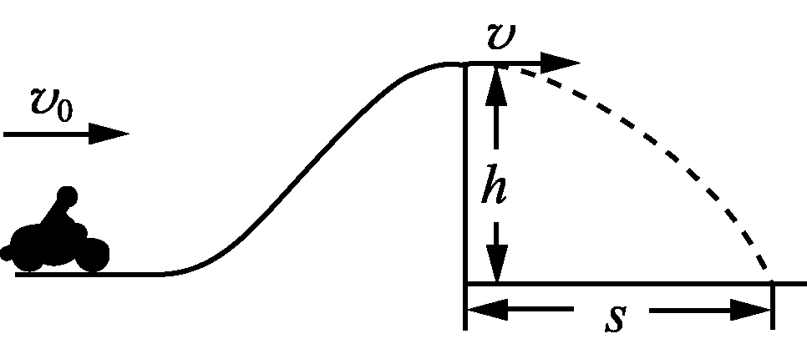
18．（10分）如图所示，摩托车做特技表演时，以v₀＝10m/s的速度从地面冲上高台，t＝5s后以同样大小的速度从高台水平飞出．人和车的总质量m＝1.8×10²kg，台高h＝5.0m.摩托车冲上高台过程中功率恒定为P＝2kW，不计空气阻力，取g＝10m/s².求：
(1) 人和摩托车从高台飞出时的动能E_{k}；
(2) 摩托车落地点到高台的水平距离s；
(3) 摩托车冲上高台过程中克服阻力所做的功W_{f}.

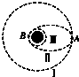
19．（13分）假设月球半径为R，月球表面的重力加速度为g₀,如图所示，“嫦娥三号”飞船沿距月球表面高度为3R的圆形轨道Ⅰ运动，到达轨道的A点，点火变轨进入椭圆轨道Ⅱ，到达轨道Ⅱ的近月点B再次点火进入近月轨道Ⅲ绕月球做圆周运动
(1)飞船在A点点火前的动能是E_{k1}, 点火变轨进入椭圆轨道Ⅱ在A点的动能 是E_{k2}，试比较E_{k1} 和E_{k2}的大小；
(2)求飞船在轨道Ⅲ跟轨道Ⅰ的线速度大小之比；
(3)求飞船在轨道Ⅰ绕月球运动一周所需的时间。

20．（13分）如图所示，斜面ABC下端与光滑的圆弧轨道CDE相切于C，整个装置竖直固定，D是最低点，圆心角∠DOC=37°，E、B与圆心O等高，圆弧轨道半径R=0.30m，斜面长L=1.90m，AB部分光滑，BC部分粗糙．现有一个质量m=0.10kg的小物块P从斜面上端A点无初速下滑，物块P与斜面BC部分之间的动摩擦因数=0.75．取sin37º=0.6，cos37º=0.8，重力加速度g=10m/s²，忽略空气阻力．求：
C
O
P
A
L
R
E
D
37°
B
（1）物块从A到C过程重力势能的增量ΔE_{P}；
（2）物块第一次通过B点时的速度大小v_{B}；
（3）物块第一次通过D点时受到轨道的支持力大小N。

江苏省南通第一中学2017—2018学年度第二学期期中考试
高 一 物 理 答案
一、单项选择题：本题共10小题，每小题3分，共30分
1.C 2.A 3.B 4.C 5.A 6.C 7.C 8.B 9.D 10.A
二、多项选择题：本题共6小题，每小题4分，共24分．
11. ABD 12.AD 13. BC 14.AC 15．C D 16. AC
三、计算题：本题共4小题，共46分．
17．（10分）解：（1）由二力平衡，F＝G＝5000N 根据牛顿第三定律，汽车对拱桥的压力为5000N
（2）汽车受重力G和拱桥的支持力F，根据牛顿第二定律有
G－F＝$m\frac{v^{2}}{r}$ 故$F=G−m\frac{v^{2}}{r}$＝4640N
根据牛顿第三定律，汽车对拱桥的压力为4640N
(3)汽车只受重力G G＝$m\frac{v^{2}}{r}$ $v=\sqrt{\text{gr}}$＝$\text{10}\sqrt{5}$m/s
18. （10分） (1) E_{k}＝mv＝×1.8×10²×10²J＝9×10³J.
(2) 飞出高台后做平抛运动，由h＝gt′²，可得t′＝＝1s s＝v₀t′＝10m.
(3) 由动能定理可得，在冲上高台过程中，Pt－mgh－W_{f}＝ΔE_{k}＝0
代入数据可得W_{f}＝1×10³J.
19. （13分）
⑴ Ek₁ ＞Ek₂ ⑵ 2：1 ⑶ T=16π√(R/g)
20. （1）-1.14J
（2）BC部分的长度
设物块第一次通过B点时的速度为v_{B}，根据动能定理有
代入数据得
（3）物块在BC部分滑动受到的摩擦力大小
在BC部分下滑过程受到的合力
则物块第一次通过C点时的速度
设物块第一次通过D点时的速度为v_{D}，则
代入数据得

